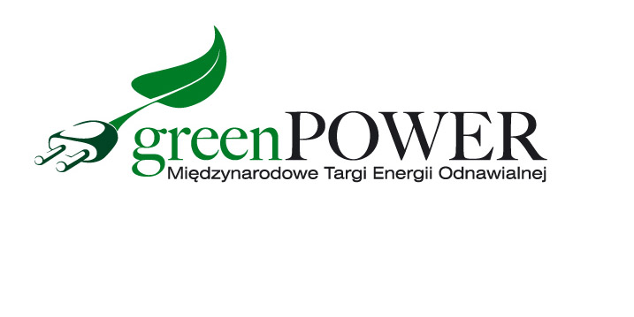

Informacja prasowa Poznań, 9.03.2022 r.

Innowacyjne rozwiązania z zakresu fotowoltaiki i techniki grzewczej na targach GREENPOWER

Europejska branża fotowoltaiczna w 2021 roku zanotowała najlepszy wynik
w historii. W dużej mierze przyczyniły się do tego inwestycje w Polsce. Energooszczędne systemy nie tracą na popularności. Bogatą ofertę wystawienniczą z zakresu fotowoltaiki i techniki grzewczej będzie można zobaczyć w kwietniu podczas targów GREENPOWER w Poznaniu.

W 2021 roku w Unii Europejskiej uruchomiono elektrownie fotowoltaiczne o mocy 25,9 GW. To spektakularny sukces branży PV. Polska, z 3,2 GW nowych mocy, była czwartym największym rynkiem inwestycyjnym w Unii. Do rozwoju branży fotowoltaicznej przyczyniły się z pewnością system wsparcia prosumentów, spadek cen paneli, a także zwiększona świadomość ekologiczna. Polacy coraz chętniej szukają energooszczędnych rozwiązań.
Najnowsze technologie fotowoltaiczne dla domu i biznesu będzie można zobaczyć podczas targów GREENPOWER. Systemy montażowe, moduły fotowoltaiczne, falowniki, optymalizatory, magazyny energii, inwertery, konwertery to niektóre z nich. Przedstawiciele branży pomogą także w doborze i analizie opłacalności systemów PV.

Targi tworzą nie tylko bogate ekspozycje wystawiennicze, ale także liczne konferencje, debaty oraz szkolenia. Program towarzyszący GREENPOWER budowany jest na wiedzy doświadczonych ekspertów z branży. W tym roku konferencje zorganizują m. in. redakcje czasopism „Globenergia” oraz „Energia i recykling”.

Biznesowa struktura uczestników wyraźnie przekłada się na nowe relacje inwestorskie. W targach uczestniczą inwestorzy, deweloperzy, instalatorzy, a także projektanci instalacji. Wydarzenie na stałe wpisało się w kalendarz przedstawicieli władz samorządowych, właścicieli hoteli, ośrodków wypoczynkowych, szpitali, gospodarstw rolnych, a także zarządców budynków użyteczności publicznej.

– W tym roku targi GREENPOWER odbędą się razem z targami INSTALACJE. Wydarzenia skierowane są do osób projektujących, budujących oraz instalujących inteligentne i nowoczesne systemy energooszczędne zarówno w sektorze publicznym, jak i prywatnym. To największy blok targów poświęconych oze i technice grzewczej w tym roku w Polsce – zaznacza Marcin Gorynia, dyrektor targów GREENPOWER.

Międzynarodowe Targi Energii Odnawialnej GREENPOWER
25-27.04.2022 r., Poznań

W tym samym czasie odbędą się:
Międzynarodowe Targi Instalacyjne INSTALACJE
Międzynarodowe Targi Zabezpieczeń SECUREX
Międzynarodowe Targi Energetyki EXPOPOWER
Międzynarodowe Targi Ochrony Pracy, Pożarnictwa i Ratownictwa SAWO

Szczegółowe informacje – www.greenpower.mtp.pl

